Galileo

wiki
- user: inizialenomecognome (esempio sscipioni)
aggiornare le informazioni di installazione hp

mail
- nome.cognome@csgalileo.org
- webmail
- cambio password
impostazioni mail imap/smtp
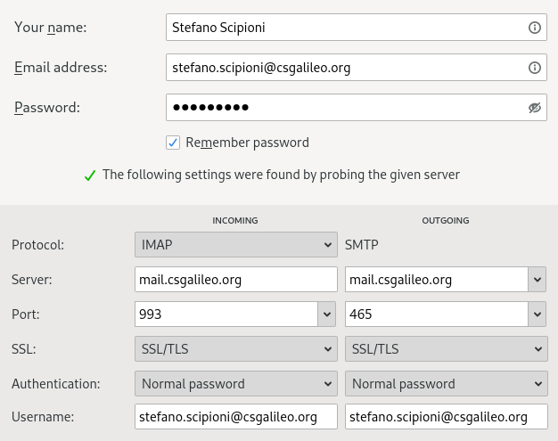impostazioni imap-smtp
pop3 criptato: porta 995

nextcloud
- nome.cognome@csgalileo.org
- https://nextcloud.csgalileo.org

gitlab
create un file ~/.netrc
machine git.dev.soes.cloud
login xxx
password xxx

